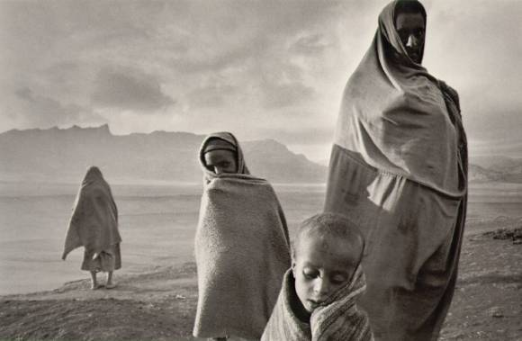

KONFLIKT V DÁRFÚRU

Politická geografie, Z5100
7. 5. 2008
MU Brno

Miroslav Boček
Radek Kylián
Ondřej Machek
Miloš Molák
Marina Oleolenková
Eva Petříková

„Myslím, že dokonalé štěstí může poznat člověk jen tehdy,
když poznal největší bolest.“

[Elizabeth Taylor]

ÚVOD

Situace v Dárfúru patří k nejhorším humanitárním krizím současného světa. Složitý historický vývoj střetu zcela odlišných etnik na jednom území, nevlídné klimatické podmínky, intenzivní dezertifikace, chudoba či nezájem vlády řešit problémy marginalizovaných skupin obyvatelstva, to vše jsou důvody velké nestability území. Údaje, charakterizující neštěstí obyvatel dárfúrského regionu, jsou hrozivé. Od roku 2003, kdy vypukly nejděsivější násilnosti, bylo podle odhadů zabito až 300 tis. lidí a násilně vysídleno 1,8 mil. obyvatel Dárfúru. Jejich život je teď závislý na pomoci mezinárodních humanitárních organizací. Ještě hrůznější je však způsob vedení bojů, plný znásilňování a mrzačení žen i dětí či vypalování celých osad, který připomíná spíše nelidský masakr, než občanskou válku. Následující text se pokouší popsat historii konfliktu, odhalit roli jednotlivých aktérů, zhodnotit dosavadní snahy o vyřešení problému, odkrýt skutečnosti, které brání ukončení utrpení i navrhnout, jak se pokusit tyto nedostatky vyřešit.

1 CHARAKTERISTIKA ÚZEMÍ

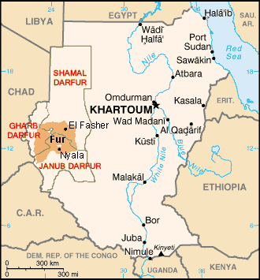
Obr. 1: Mapa Súdánu s vymezením zájmového území
Zdroj: http://en.wikipedia.org/wiki/Fur_people

1.1 Súdán

Súdán je svou rozlohou (2,5 mil km²) největším africkým státem s asi 40 mil. obyvatel. Je lokalizován jižně od Egypta na východním okraji pouště Sahara. Státní hranice kromě Egypta sdílí s Libyí, Čadem, Středoafrickou republikou, Demokratickou republikou Kongo, Ugandou, Keňou, Ethiopií a Eritreou. Severovýchodní okraj pevniny sousedí s Rudým mořem.
Stát se vyznačuje velkou etnickou různorodostí obyvatelstva (viz níže), v důsledku čehož mj. dochází často ke konfliktům. Jedná se především o boje mezi vládnoucím arabským obyvatelstvem, obývajícím převážně severnější části země a vyznávajícím islám, a původním africkým obyvatelstvem, které se soustřeďuje více na jihu a za své přijalo křesťanství či animistická náboženství.
Od svého osamostatnění v roce 1956 je velice chudou a zbídačenou zemí. Největší ekonomický vzestup byl zaznamenán v průběhu 90. let a souvisí hlavně se zvýšenou těžbou a exportem ropy na konci této dekády. I dnes však stále Súdán patří k nejchudším a nejméně rozvinutým zemím světa, přestože nadále skýtá obrovské zásoby nerostných surovin, především zmíněné ropy. Bohužel většina zisků z exportu ropy financuje státní armádu. Ukončení přetrvávajících nepokojů je nezbytnou podmínkou hospodářského vzestupu země.

1.2 Dárfúr

Dárfúr je historický region ležící na západě Súdánu, mající přes 6 mil. obyvatel. Sousedí s Lybií, Čadem a Středoafrickou republikou a patří k nejméně rozvinutým částem země. Od roku 1994 je tento region správně rozdělen na tři oblasti: Severní Dárfúr (hl.město El Fasher), Jižní Dárfúr (Nyala) a Západní Dárfúr (El Geneina), v čele každé oblasti stojí vládce, který je jmenován centrální vládou. Území přijalo islám, zřejmě ve 14. století za dynastie Tunjur. Poté se zde vystřídala řada dynastií a území si zachovalo nezávislost až do roku 1916, kdy bylo připojeno k Súdánu, který byl pod anglo-egyptskou nadvládou, s převažujícím britským vlivem. Vyhlášení nezávislosti země proběhlo v roce 1956.
V hospodářství oblasti zcela dominuje zemědělská výroba, které zaměstnává přes 80% místní populace. Nejčastějšími plodinami jsou proso a čirok, rozsáhlé plochy jsou využívány jako pastviny pro ovce, skot či kozy. Převážná většina obyvatel oblasti se živí samozásobitelsky, nebo kočovným životem.
Z fyzicko-geografického hlediska lze Dárfúr rozdělit na tři hlavní oblasti: Poušť na severu je nejméně obydlenou a pro zemědělství nejnehostinější částí území. Na jihu na ni navazuje úrodný pás zahrnující pohoří Jebel Marra. Díky stálým vodním tokům je oblast příznivější pěstování zemědělských plodit a tedy i hustěji zalidněna. Jižní část regionu se, podobně jako sever, potýká se suchem, ovšem podmínky pro život jsou zde více příznivé.
Dárfúr dnes představuje nejchudší oblast v Súdánu, což souvisí především s dlouhodobým přehlížením sledovaného území centrální arabskou vládou. Nejvíce charakteristické jsou však pro danou oblast etnické čistky posledních let, které region dostaly do povědomí široké veřejnosti.

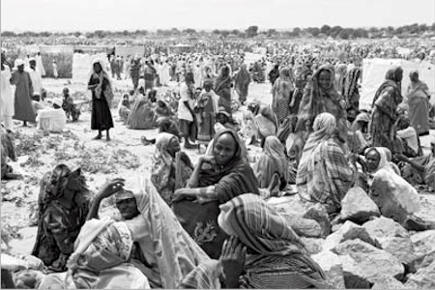
Obr. 2: Uprchlický tábor v Čadu
Zdroj: http://johnfenzel.typepad.com/john_fenzels_blog/images/2007/05/28/darfur.jpg

2 PŘÍČINY VZNIKU KONFLIKTU

Oblast Dárfúru, potažmo celého Súdánu, byla od pradávna střetem rozdílných kultur. Ke konfliktům mezi lidmi vyznávajících různé životní styly, zde proto docházelo už hluboko v minulosti. Současná krize však zastiňuje všechny předešlé a hlavní kulturní rozdíly existují hlavně mezi arabskými a núbijskými etniky na severu země vyznávající islám. Současný Súdán je polyetnický stát. Více než polovina obyvatelstva Súdánu tvoří súdánští Arabové, dalšímí etniky jsou Dinkové (11,5 %), Núbijci (8,5 %) a Bendžové (6,3 %). Dalších osm etnik je v populaci zastoupeno více než 1 %. Území Dárfúru je regionem kde dochází k největším etnickým střetům mezi černošskými skupinami Musalitů, Zaghawů a Furů na jedné straně a mezi příslušníky arabské skupiny obyvatel na straně druhé.

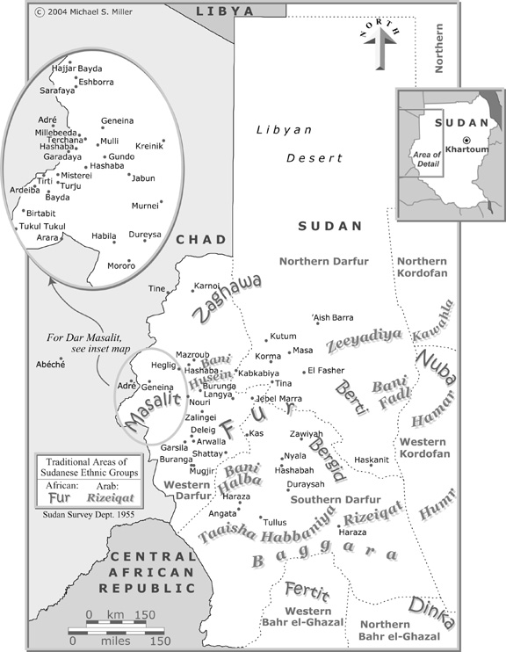
Obr. 3: Etnické rozvrstvení Dárfúru
Zdroj: <http://www.hrw.org/campaigns/darfur/images/darfurmap.jpg>

Jak již bylo zmíněno výše, tak tyto núbijská etnika jsou stejně jako Arabové vyznavači islámu, proto nelze současný konflikt označit za náboženský. K nepokojům mezi původními černošskými obyvateli a arabskými kočovníky začalo docházet od 7. století n. l. v souvislosti s arabskou expanzí a šířením islámu. Muslimové si původní obyvatelstvo definitivně podmanili v 14. století, a tedy již zde se dají nalézt kořeny vzájemné nevraživosti mezi etniky.
Hlavním ohniskem střetu mezi není jak bylo v předešlých kapitolách popsáno náboženství, ale hospodářství. Celá oblast Dárfúru je od historických dob ekonomicky závislá na zemědělství. Zemědělství je proto nejčastější příčinou střetu mezi usedlými rolníky a kočovnými pastevci. Kočovné kmeny po staletí dodržovaly koridory, po kterých hnaly svá stáda, v suchých obdobích však tyto pravidla porušovaly a hnaly dobytek přes pastvy rolníků. Po celou dobu historie Súdánu byla africká etnika žijící v Súdánu centrální vládou v Chartúmu považována za občany „druhé kategorie“. Neměla přístup k vládním postům, státním úřadům ani kontrolu nad místními ekonomickými zdroji.

Na formování současné krize mělo vliv několik zásadních faktorů:

- diskriminační politika centrální súdánské vlády vůči okrajovým oblastem země a tradiční odpor obyvatel Dárfúru k „okupačním“ silám
- vyostření střetů mezi pasteveckými a rolnickými kmeny v důsledku postupující dezertifikace severních oblastí a snazší dostupnosti automatických zbraní
- vznik ozbrojených povstaleckých skupin a hnutí, která se těší široké podpoře mezi určitými kmeny
- zhoršení situace v jižních provinciích Súdánu, přísun finančních zdrojů z ropy následované dodávkami vojenské techniky, nasazování strategie hromadného násilného přesídlování civilního obyvatelstva a jiného porušování lidských práv.

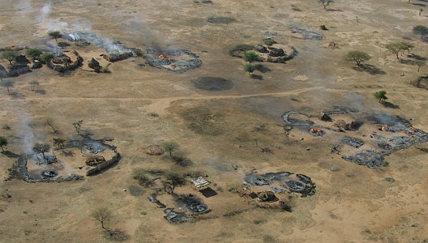
Obr. 4: Vypálené osady v Dárfúru
Zdroj: http://atlanticreview.org/uploads/Brian-Steidle-Janjaweed.jpg

3 HISTORIE KONFLIKTU

3. 1 Historické pozadí sporu

Kořeny současné krize leží v dobách ještě před více než 90 lety, kdy byl Dárfúr nezávislý sultanát. Je třeba zdůraznit, že Dárfúr se po značnou část své historie vyvíjel jako samostatný stát, který existoval ještě na počátku minulého století a jehož obyvatelé se vždy bránili připojení k větším státním útvarům existujícím v dané oblasti.
Anglo-egyptská armáda porazila v roce 1898 mahdistické síly a umožnila vznik Anglo-egyptského Kondominia v Súdánu. Smlouva vymezovala hranice území a dávala legální základ britské přítomnosti v Súdánu, ale nevymezovala právní vztah mezi oběma vládními silami. Nejvyšší vojenská i civilní správní moc spadala pod úřad Generálního Guvernéra jmenovaného dekretem egyptského chedíva na doporučení britského Ministerstva zahraničních věcí. Nejvyšší úřady obsazovali britští úředníci, zatímco egyptští se uplatňovali především na střední úrovni, pouze nižší a lokální úřady byly obsazovány Súdánci. Po vzniku Kondominia se vláda musela vypořádat s pozůstatky mahdistických snah projevujících se v menších povstáních a nepokojích. Přestože politicky bylo období anglo-egyptské nadvlády v Dárfúru relativně klidné – významnější nepokoje jsou zaznamenány pouze ve dvacátých letech – ekonomicky se jednalo o období stagnace a série hladomorů.
Po První světové válce se v Súdánu objevuje súdánský nacionalismus, což se projevuje jako arabský a muslimský fenomén se základnou v severních provinciích. Hlavním cílem nacionalistů byl odpor k britské South Policy a snaha o participaci na vládě. V roce1924 byli ze Súdánu vypovězeni egyptští úředníci a v jejich pozicích je nahradili Súdánci, zformovaní do Súdánských obraných sil (Sudan Defence Force). Znovu se nacionalismus rozhořel ve třicátých letech. Po druhé světové válce odmítl egyptský král Farúk přistoupit na nezávislost Súdánu a prohlásil se králem Súdánu. Až převrat v roce 1952 umožnil podpis britsko-egyptské dohody a následné vyhlášení nezávislosti v roce 1956.
Vyhlášení nezávislého státu mělo pouze malý dopad na obyvatele Dárfúru. Většinou byla jediná reálná změna pouze výměna dosavadních britských a egyptských úředníků za úředníky z arabských kmenů sídlících v údolí Nilu, které ovládly většinu politiky Súdánu. Přes přetrvávající značnou politickou marginalizaci započal s vyhlášením nezávislosti moderní ekonomický rozvoj Dárfúru, především jeho jihovýchodní části, která zaznamenala největší ekonomický pokrok. V 70. a 80. letech byla celá oblast Sahelu zasažena velkými suchy a postupující dezertifikací, což mělo velký dopad na mezikmenové vztahy. Pastevci dobytka při hledání pastvy a vody často napadali pole a zahrady usedlých rolníků, což vedlo ke krvavým střetům. K těmto sporům sice docházelo i dříve, ale byly řešeny vyjednáváním uznávaných kmenových vůdců a kompenzacemi. Ty měly zabránit vyhrocení situace v ozbrojený střet a kmenovou válku. Stát do těchto sporů nezasahoval, vstupoval do nich pouze jako zprostředkovatel. Kmenový systém byl výrazně oslaben především novým způsobem výběru místních vůdců. Zatímco v tradičním prostředí se postavení lokálních vůdců odvíjelo od pozic, které zaujímali ve svých kmenech, byli úředníci nové administrativy jmenováni centrální vládou, která je financovala a posilovala jejich pozici prostřednictvím státního bezpečnostního aparátu. Mezikmenové konflikty navíc od konce 80. let nabíraly na intenzitě, především vinou snazšího přístupu ke zbraním, které se do regionu dostávaly především kanály z Libye a Čadu. Tyto konflikty měly především podobu střetů mezi usedlými a pasteveckými kmeny a částečně také mezi kmenem Fúr. Tento aspekt dostal i politickou podobu – kmen Fúr zformoval politickou organizaci nazvanou Africký pás a arabské kmeny se začaly organizovat v alianci nazývané Arabské shromáždění. V následujících letech střety pokračovaly, což vedlo k odporu některých obyvatelů Dárfúru proti vládě, která nebyla schopná, ani neměla zájem situaci řešit.
3. 2 Průběh konfliktu

Obyvatelé venkova se v Dárfúru v důsledku rostoucího počtu útoků ze strany různých kmenů začali spojovat do vesnických a kmenových obranných skupin. Tyto skupiny se v letech 2001 a 2002 organizovaly do dvou hlavních politicko-vojenských skupin: Súdánské osvobozenecké hnutí/armáda (SLM/A – Sudan Liberation Movement/Army) a Hnutí za spravedlnost a rovnost (JEM – Justice and Equality Movement). Od konce roku 2002 se začali povstalci z obou hnutí vyzbrojovat přepadáním místních policejních úřadů a loupežemi vojenského materiálu.
Otázka týkající se Dárfúrského konfliktu začala být celosvětově aktuální v roce 2003, kdy se proti Arabské nadvládě Súdánu vzbouřily povstalecké skupiny Súdánské osvobozenecké hnutí (SLA) a Hnutí za rovnost a spravedlnost (JEM), které obvinily vládu z diskriminace afrických etnik v Dárfúru a zahájily systematické ozbrojené akce. Současný konflikt byl rozdmýchán úspěšným útokem SLA 25. dubna 2003. Rebelové tehdy napadli letiště v El-Fasheru a zničili několik vládních bombardérů, zabili jejích posádku a obsluhu a zajaly velitele základny. To se stalo roznětkou k rozpoutání krvavé války.
Prezident Al-Bashir byl pokořen a rozhodl se pro okamžitou pomstu. Jako nástroj svého vypořádání s neposlušným regionem si však záměrně nevybral regulérní armádu, ale milice Janjaweed. Využil tak přirozených třecích ploch mezi Araby a Afričany v Dárfúru. Humanitární organizace a uprchlíci tvrdí, že milice Janjaweed útočí na černé Afričany z kmenů Fúr, Masalit i Zagawa s ohromnou krutostí. Typická situace je podle mnohých očitých pozorovatelů následující: Muži z Janjaweed vstoupí do osady, povětšinou na koních nebo velbloudech a bez jakéhokoliv upozornění či zdůvodnění terorizují místní obyvatelstvo. Ženy a děti znásilňují, muže mrzačí, každého, kdo se pokusí uniknout nemilosrdně zastřelí. Vesnici zcela srovnají se zemí a při odchodu většinou vypálí. Vesničanům, kterým se podaří uniknout nezbývá než zamířit na dlouhou cestu do uprchlických táborů.
V dubnu 2004 byla obnovena jednání mezi vládou Súdánu a SLM/A a JEM v N’Djameně, při nichž byla podepsána smlouva o pozastavení bojů. Dohoda o podmínkách mírového ujednání byla oběmi stranami vědomě porušována a rychle pozbyla na významu. Na mezinárodní nátlak se situací začali zabývat zahraniční vyjednavači, především pod záštitou Africké unie a Organizace spojených národů. Vzhledem k množství jednotlivých frakcí však bylo nalezení kompromisu velice obtížné. Situace se začala jevit nadějnější v roce 2006, kdy začala série jednání mezi vůdci rebelů a súdánskou vládou. Valného výsledku ale dosaženo nebylo. K největším střetům od roku 2004 došlo v roce 2007, ztráty na životech však nebyli tak významné. V létě téhož roku Rada bezpečnosti OSN rozhodla o posílení mírových jednotek AMIS v Dárfúru. Vrcholnou fází posilování mírových sil je ustavení mise UNAMID (společná mise OSN a AU), která by měla v oblasti zajistit ochranu civilního obyvatelstva, zajistit humanitární pomoc a dohlížet na dodržování stanovených mírových dohod. Mise UNAMID počítá s 26 tis. příslušníky mírových sil, čímž se řadí mezi nejrozsáhlejší v historii OSN (více níže). Měla by zajistit ukončení krizové situace.

- CHARAKTERISTIKA STRAN KONFLIKTU

Konflikt v oblasti Dárfúru je značně komplikovaný a více či méně aktivně je do něj zapojeno množství aktérů. Stručné představení hlavních účastníků je nezbytné k pochopení kritické situace, která v celé oblasti panuje. Při zjednodušeném pohledu lze v historii střetů rozlišit tři skupiny zainteresovaných aktérů. Jedná se o súdánskou vládu a na ni napojené síly, rebelská hnutí afrických domorodců a mezinárodní organizace či státy.

  - Vláda Súdánu a na ni napojené síly

Súdánskou vládu lze zcela jistě označit za jednoho z hlavních viníků situace. Po dlouhou dobu opomíjí hospodářský rozvoj Dárfúru, čímž zvyšuje již tak velké napětí v regionu. Čelním představitelem a nejmocnějším mužem vládnoucí strany je súdánský prezident Omar Hasan Ahmad Al-Bashir.
Ten se narodil v roce 1944 v severním Súdánu. V mládí bojoval na arabské straně ve válce proti Izraeli. Zlom v jeho politické kariéře přišel v roce 1989, kdy zorganizoval vzpouru proti tehdejšímu premiérovi Saqid al-Mahdimu. Po úspěšné akci odvolal vládu, zrušil státní orgány a sám sebe jmenoval vůdcem Revoluční rady. Tu následně sám zrušil roku 1993, kdy opět zavedl civilní vládu a téhož roku byl jmenován prezidentem. Mezitím v zemi zavedl právo Šária a řadou islamizačních opatření se dodnes snaží o vytvoření fundamentalistického islámského státu. V průběhu 90. let tvořil se svým blízkým spolupracovníkem Hasanem al-Turabim státní aparát. Doposud drží moc ve svých rukách jako prezident i nejvyšší vůdce ozbrojených sil.
„Oficiální“ súdánská armáda čítá kolem 200 tis. mužů. Její součástí jsou kromě pozemních sil, vojenské rozvědky, námořnictva a letectva také tzv. Lidové ozbrojené síly. Ty jsou složeny z civilistů, kteří prošli výcvikem a při mobilizaci mají k dispozici vládní zbraně, munici i uniformy. Chybou je, že při demobilizaci si často osvojují zbraně, které pak mohou prodat nebo si je nechat a pokračovat v bojích „na vlastní pěst“.
Na státem řízenou armádu mají napojení arabské milice, tj. občanské dobrovolnické vojsko označované nejčastěji jako Janjaweed (čti džandžavíd). Ač vláda napojení na milice vehementně popírá a od jejích činů se distancuje, existují četné důkazy o jejich spolupráci a vzájemné podpoře. Vůdci Janjaweed považují milici za přirozenou ochranu před africkými kmeny, realita je však zřejmě odlišná. Janjaweed představují skupiny kvalitně vyzbrojených arabských banditů, kteří organizovaně a velice krutým způsobem útočí na africké domorodé obyvatelstvo. Obyčejně se přepravují na koních, velbloudech nebo auty. Vypalují celé osady, přivlastňují se majetek, znásilňují ženy i děti a vyhlazují veškeré civilní obyvatelstvo. Podle neoficiálních zdrojů mají pouze několik tisíc, výhradně arabských členů (nejen ze Súdánu, ale i Čadu). Někteří z nich údajně prošli náročným vojenským výcvikem v Libyi, při vzniku Kaddáfího „Islámské legie“ v 80. letech. Po silném mezinárodním tlaku vláda přistoupila na postupné odzbrojování milicí, jeho realizace je však silně nejistá. Janjaweed totiž představuje účinný nástroj proislamistické politiky prezidenta Omar Al-Bashira. Vládní jednotky nemusí být posílány do neklidných oblastí, navíc vláda nenese přímou odpovědnost za nelidské surovosti, které boje doprovází.

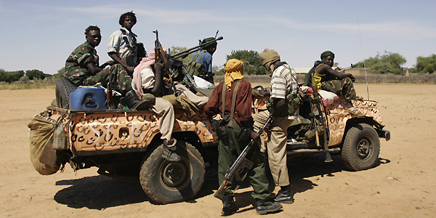
Obr. : Milice Janjaweed (Zdroj: http://spectrum.weblog.com.pt/arquivo/janjaweed.jpg)

  - Hnutí rebelů

Příslušníci marginalizovaných kmenů se seskupují do povstaleckých hnutí a organizací, které stojí na druhé straně dlouholetého konfliktu. Postupem času se z mnoha relativně menších milicí a hnutí, které bojovali za svá práva proti vládě a milicím Janjaweed, vytvořily dvě nejvýznamnější povstalecké organizace afrických kmenů, a to Hnutí za osvobození Súdánu (Sudan Liberation Army / Movement - SLA/M) a Hnutí za spravedlnost (Justice for Equality Movement - JEM).
Vznik SLA/M souvisí s hladomorem v roce 1987, kdy vznikla tzv. Arabská aliance, bojující za tiché podpory vlády proti africkým domorodým farmářům z kmenů Fúr, Masalit a Zaghawa. Dobrovolníci z těchto kmenů se tak spojili v boji za svoji ochranu. Postupně se čistě „obranné“ hnutí pustilo, pod záminkou úmyslného zanedbávání Dárfúru, i do útočení proti vládním cílům a v roce 2003 deklarovalo své požadavky. Cílem SLA/M je svrhnout vládu a vytvořit ze Súdánu stát s demokratickými principy.
JEM vzniklo v roce 2001 a jedná se o více politicky zaměřené hnutí, s ambicemi na celostátní úrovni. Většinu členů tvoří lidé kmene Zaghawa, vůdcem je Khalil Ibrahim Muhammad. Ideologickým základem je tzv. „Černá kniha“ - manifest, který požaduje spravedlivější rozdělení bohatství a moci v Súdánu. V roce 2004 se odštěpila část členů, kteří se neztotožňovali s přílišnými politickými ambicemi, a založili Národní hnutí pro reformu a rozvoj (National Movement for Reform and Development – NMRD).
Obě zmíněné skupiny dlouhou dobu spolupracovaly v boji proti vládě velice neefektivně, sledovaly odlišné zájmy a tím vytvářely jisté napětí, které ztěžovalo jejich pozice při vyjednávání s vládou. Na začátku roku 2006 však došlo ke sloučení obou významných organizací, které vytvořili tzv. Alianci revolučních sil západního Súdánu (Aliance of Revolutionary Forces of West Sudan - ARFWS).

  - Mezinárodní aktéři

Jednou z mála zemí, která jakoby se klonila na stranu Chartúmu je Čína. Důvody směřování asijského giganta nebyly nijak mlhavé a nejasné. Obrovský nárůst výroby v Číně vyžadoval také stále větší přísun surovin, jednou z nejvíce potřebných surovin je samozřejmě ropa. Svůj zájem Čína začala směřovat také do Afriky a samozřejmě i do nově objevených nalezišť v Súdánu. V současné době Čína odebírá více než polovinu zde vytěžené ropy. Spolupráce mezi oběma státy se neomezuje pouze na ropu, ale existují zde i rozsáhlé investice ze strany Číny. Staví zde přehrady, ropovody, továrny a další infrastrukturu. Největším problémem ovšem zůstávaly dodávky zbraní pro zdejší vládu. Z výše popsaného vyplývá, že čínská vláda neměla zájem na změně situace v Dárfúru a snažila se o zachování „statusu quo“. Určitou změnu čínské politiky nalézáme až při otevírání různých témat souvisejících s olympiádou. Mezinárodní organizace i jednotlivci postupně zvyšují svůj nátlak na Čínskou vládu, aby pomohla s vyřešením problému Dárfúru. V opačném případě hrozí bojkotem olympijských her. Popsaný vývoj nese své ovoce a Čína se postupně kloní ke kritikům politiky Chartúmu.
Nejaktivněji vystupují proti Súdánu na půdě OSN i mimo ni Spojené Státy Americké. Souvislosti lze nalézt v jejich válce s terorismem, neboť Súdán se od roku 1993 vyskytuje na seznamu států podporující terorismus. V letech 1991-1996 se zde dokonce zdržoval nejhledanější muž současnosti Usama bin Ladin. Americká administrativa opakovaně považuje situaci v Dárfúru za genocidu. Toto tvrzení je právně důležité, neboť by udělalo oprávněnou intervenci OSN. Vyšetřovací komise OSN však toto tvrzení nepotvrdila.
Dosud ne úplně jasný je postoj Ruska. Doposud se nepostavilo na stranu Súdánu, ale na druhou stranu již zablokovalo několik návrhů v OSN. Organizace Amnesty International přinesla důkazy o dodávkách zbraní pro Súdán. Někteří odborníci se domnívají, že Moskva vyčkává a bude se snažit z tohoto konfliktu vytěžit co nejvíce ve svůj prospěch.
K vyřešení situace se snaží přispět i africké státy. Nejvíce je do konfliktu zapojen sousední Čad, neboť území obývané kmeny v Dárfúru zasahuje i do tohoto státu. Čad spolu s Libyí a Ethiopií veřejně vystupují jako dodavatelé podpory a materiálu pro hnutí v Dárfúru. Další státy se zapojují především prostřednictvím Africké unie. Africká unie nevystupuje jako podpora jedné strany, ale pomáhá při zprostředkování rozhovorů. Pod patronací Africké unie vystupují mírové sbory Amis. Také další mezinárodní organizace se snaží přispět k vyřešení konfliktu. Role Evropské unie tkví především v pomoci s financováním sborů Amis, působí také jako partner při vyjednávání. Podobnou úlohu mají také některé evropské státy samostatně. Další partnerskou organizaci ve snaze o vyřešení konfliktu je OSN, která postupně přebírá úlohy Africké unie.

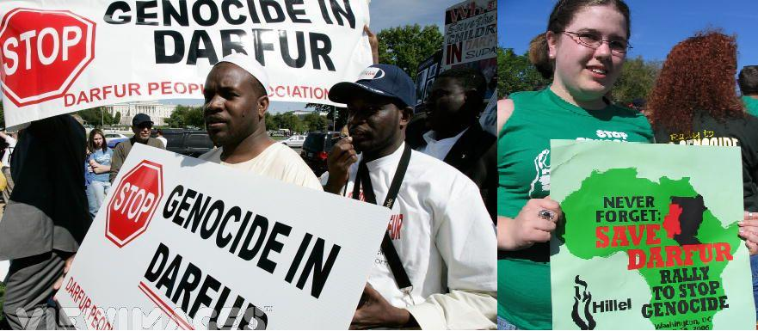
Obr. 5: Krize v Dárfúru vyvolává ve světě řady demonstrací
Zdroj:www.wagner.edu/faculty/lweintrob/sites/wagner.edu.faculty.lweintrob/files/images/SaveDarfur.jpg

5 PŘEHLED DOSAVADNÍCH STRETEGIÍ ŘEŠENÍ KONFLIKTU A
JEJICH VÝSLEDKY

Pokusy o vyřešení darfúrské krize a nastolení míru v oblasti jsou stejně staré jako konflikt samotný. Veškeré postupy, které byly v jeho dosavadním průběhu uplatňovány však narážejí na nezájem a neochotu obou znesvářených stran a rovněž na jejich neschopnost dodržet stanovené závazky. I přesto, že se s postupem času na tvorbě i realizaci těchto strategií podílí stále širší spektrum aktérů, od mezinárodních společenství, přes jednotlivé státy, různá politická seskupení a humanitární organizace až k zástupcům soukromého sektoru, zůstávají tyto snahy bohužel doposud vesměs neúspěšné.

5.1 První pokusy o uzavření příměří

Vůbec prvním pokusem o nastolení příměří se stal podpis mírové smlouvy mezi súdánskou vládou a rebely ze Súdánské osvobozenecké armády/hnutí (SLA/M) v září roku 2003, tedy pouze necelých sedm měsíců po vypuknutí konfliktu. Dohoda byla uzavřena v Čadském hlavním městě N´Djamena a roli zprostředkovatele zde hrál prezident Čadu Idriss Deby. Tato křehká úmluva však byla vzhledem k velmi napjaté situaci v Darfůru již od počátku předurčena k zániku, což se projevilo obnovením bojů již v prosinci téhož roku.
Další dohoda o příměří, ustanovená tentokráte pouze na časový úsek 45 dnů, avšak obnovitelná v případě zájmu všech zúčastněných stran, byla uzavřena 8. dubna 2004. Mezi její signatáře se vedle súdánské vlády a SLA/M řadí i druhá z významných rebelských organizací, kterou je Hnutí za spravedlnost a rovnost (JEM), respektive jeho převážná část. Fakt, že se od JEM část rebelů odštěpila a vytvořila vlastní frakci, odmítající výše zmíněnou smlouvu podepsat, dokumentuje skutečnost, že ani mezi samotnými rebely nepanuje v dané problematice konsensus. To řešení celého konfliktu ještě více znesnadňuje. Oboustranné útoky tak pokračovaly i během smluveného příměří.

5.2 Pozorovací mise Africké Unie

Výše zmíněná mírová jednání z dubna 2004 se odehrávala opět v N´Djanmeně. Vedle Čadu se však do jejich organizace a moderování výraznou měrou zapojila i Africká unie, která zde zformovala tzv. Ceasefire Commission (CFC), určenou k monitorování příměří. Z její iniciativy později vzešla, a podpisem smlouvy v Addis Abebě byla stvrzena, tzv. Pozorovací mise Africké unie neboli AMIS. Mise se skládala převážně z vojenských a policejních složek, ale její nedílnou součástí byla i řada dobrovolníků. „Zelené barety,“ jak bývala AMIS v paralele s OSN často označována, se postupem času rozrostly na více než 7 tisíc členů. Mezi jejich prioritní cíle patřilo zejména monitorování situace na území Darfúru, hlášení o porušování mírových ujednání, zlepšení bezpečnostní situace a snaha o návrat uprchlíků. Problémem ovšem zůstávalo, že AMIS neměla tolik potřebný mandát k ochraně utlačovaných civilistů. Mise se rovněž potýkala s nedostatečným finančním a logistickým zajištěním a její úspěchy tak byly bez nadsázky mizivé.

5.3 Darfůrská mírová dohoda

Další vlna jednání byla zahájena v srpnu 2004 v nigerijské Abuji. Kompromis mezi oběma stranami byl ale nalezen až o necelé dva roky později a dostal podobu Darfúrské mírové dohody (DPA). Ta byla podepsána 4. května 2006 mezi vládou a částí rebelů ze SLA/M. Diplomatická jednání vedoucí k podpisu byla mimo jiných vedena i bývalým náměstkem ministerstva zahraničních věcí U.S.A. a nynějším prezidentem Světové banky Robertem Zoellickem. Hlavní požadavky na súdánskou vládu spočívaly v odzbrojení a rozpuštění milic janjaweed a začlenění alespoň části SLA/M do pravidelné súdánské armády. V Darfúru byla na základě dohody rovněž ustavena přechodná regionální správa. Smlouva byla bohužel odmítnuta jak rivalitní frakcí SLA/M, tak i hnutím JEM. Její úplná implementace se tak stala takřka nerealizovatelnou.

5.4 První snahy o zapojení OSN do mírotvorného procesu

Za nejúčinnější mírovou strategii řešení podobných konfliktů je obecně považována intervence mírových sborů OSN. Veškeré podobné snahy však v případě Darfúru narážejí na intenzivní a zatvrzelý odpor súdánské vlády. Oprávnění ke vstupu na súdánské území bez jejího souhlasu by OSN získala pouze v případě, že by byl darfúrský konflikt vyhodnocen jako genocida. Tomuto označení se však Rada bezpečnosti OSN opakovaně vyhýbá. Mezinárodní vyšetřovací komise pro Darfúr prý varovala „pouze“ před útoky na civilisty, sexuálním násilím, nuceným vysídlováním civilistů a jinými násilnými činy majícími etnickou dimenzi. Podle mnohých však jde v podstatě o výčet základnách znaků zločinu genocida, což by radikálně změnilo právní podstatu celého problému. Na tuto stranu se již kloní celá řada významných mezinárodních aktérů. Za genocidu již označili dění v Darfúru například američtí vládní představitelé George Bush a Colin Powel nebo dřívější ministr zahraničních věcí ČR Cyril Svoboda. Postoj OSN, který je v této situaci rozhodující, je však stále velmi ambivalentní. Čistky v Darfúru údajně postrádají dostatečnou systematičnost a komplexnost k tomu, aby byly označeny za genocidní.
Rada bezpečnosti OSN i přesto 31. srpna 2006 schválila resoluci 1706, podle níž mělo být vysláno do postižených oblastí přibližně 17 300 příslušníků mírových sborů. Tuto resoluci však súdánský prezident Al-Bashir označil za koloniální plán a prohlásil, že si „Súdán nepřeje, aby se z něj stal druhý Irák.“ Jeho nesouhlas byl hned následující den potvrzen další mohutnou ofenzivou v Darfúru.

5.5 „Hybridní“ mise Africké Unie a Organizace spojených národů

V lednu roku 2007 bylo mezi rebely a súdánskou vládou uzavřeno další dočasné příměří. Během něj probíhala intenzivní jednání, která vyústila ve vytvoření kýženého kompromisu. Tím byla dohoda o vzniku tzv. „hybridní mise“ skládající se jak z jednotek OSN, tak i Africké Unie. Na půdě Rady bezpečnosti OSN bylo vyslání této mise, nazývané UNAMID (United Nations and African Union Mission in Darfur), posvěceno resolucí č.1769, vydanou k 31. červenci 2007. Společná mise nahradila jednotky AMIS k 1.lednu 2008 a v konečné fázi by měla být tvořena přibližně 26 000 příslušníky (převážně vojenských a policejních jednotek).
Klíčovým aspektem možného budoucího úspěchu UNAMID je především kvalitnější finanční, materiální, personální i logistické zajištění, než jaké měla k dispozici předchozí mise. Celkový rozpočet na první rok jejího života byl stanoven na na 1,28 miliardy amerických dolarů a je tvořen především prostředky přicházejícími z Evropské Unie, z jejích jednotlivých členských zemí a příspěvky ze Spojených států amerických. Významným pokrokem je rovněž rozšíření mandátu na ochranu civilního obyvatelstva.
I přes snahy OSN, AU a veškeré podepsané smlouvy ale súdánská vláda v čele s Al-Bashirem stále s přítomností OSN nesouhlasí a klade tak před nově se formující misi záměrně jednu překážku za druhou. I proto zahrnovala UNAMID k 31.březnu 2008 stále pouze 9200 příslušníků a je tak prozatím jen o málo rozsáhlejší než mise původní. Dosažení plného stavu 26 000 členů potrvá i při nejlepším možném scénáři dlouhé měsíce. Vzhledem ke zprávám přicházejícím z Darfúru v tomto roce, hovořícím o dalších eskalacích násilí v oblasti, je navíc dosavadní efektivita mise velmi diskutabilní až pochybná.
5.6 Mezinárodní tlaky na řešení konfliktu

Významnou roli v řešení vyhrocené situace v Darfúru hrají, jak je zmíněno již v předchozí kapitole, i některé hospodářské velmoci. Z těch mají k postupům súdánské vlády nejvyhrocenější postoj jednoznačně Spojené státy americké. Jejich vláda opakovaně apeluje na poli mezinárodních vztahů na vlády ostatních zemí a snaží se tak o posílení tlaku mezinárodního společenstva na Súdán. Sama již vůči Súdánu uplatnila celou řadu především ekonomických sankcí. Podobnou politiku, ačkoli zdaleka ne tak radikální, se snaží praktikovat i OSN. V Radě bezpečnosti však přijetí sankcí vůči súdánské vládě již několikrát vetovalo Rusko a především Čína. Ekonomický motiv těchto událostí je přitom více než zřejmý. Roli mohou navíc hrát i obavy Číny, aby se postup v Darfúru nestal jakýmsi mezinárodně-právním precedencem pro možné budoucí řešení konfliktu v Tibetu či Sin-Ťiangu. Vývoj situace v posledních měsících však napovídá, že ani Čína neodolala mezinárodnímu tlaku a i její postoj se začíná pomalu obracet.

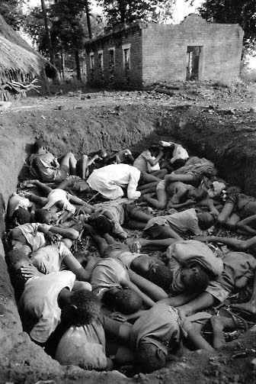
Obr. 6: Genocida v Dárfúru
Zdroj:http://a.abcnews.com/images/International/rt_darfur_truck_050426_ssh.jpg

6 NEJPRAVDĚPODOBNĚJŠÍ STRETEGIE VEDOUCÍ K VYŘEŠENÍ
KONFLIKTU

Jak již bylo v textu několikrát nastíněno, Darfúrský konflikt je v současnosti pravděpodobně nejrozsáhlejší humanitární krizí současnosti. Nelze se proto spoléhat na to, že bude vyřešen na lokální úrovni. Základní předpokladem pro nalezení úspěšné řešení současné krize v je tedy zejména intenzivnější zapojení mezinárodních aktérů do procesů vedoucích k nastolení míru a udržování dlouhodobě stabilní situace v oblasti. K tomu je zapotřebí zejména neprodlené zesílení tlaku mezinárodního společenstva na súdánskou vládu. Toto bude efektivně možné pouze tehdy, pokud bude v důležitých otázkách týkajících se Darfúru dosaženo mezinárodního konsensu (zejména v rámci Rady bezpečnosti OSN).
Jak je patrné z předchozí kapitoly, již v minulosti bylo mezi znesvářenými stranami několikrát uzavřeno příměří. Tyto dohody však byly většinou ignorovány a mír tak neměl nikdy trvalejší charakter. Tato skutečnost by se mohla změnit a vyšší stabilitu v území by mohlo přinést v současnosti probíhající rozmístění jednotek UNAMID, jež by měly být oproti předchozí misi Africké Unie početně, technicky a logisticky lépe vybaveny. Uspíšení tohoto procesu a dosažení plného stavu je proto nyní stěžejním úkolem. Jednotky UNAMID by měly v budoucnu výrazně přispět k ochraně civilistů, stejně tak jako k zajištění bezpečného přístupu humanitární pomoci ke konfliktem postiženému obyvatelstvu.
Ze strany súdánské vlády se očekává, že již dále nebude milicím janjaweed poskytovat beztrestnost v jejich řádění. Naopak by se měla zasadit o důsledné odzbrojení a rozpuštění milic a o dopadení a vydání zločinců z jejich řad. To však nebude ani v případě dobré vůle vlády snadným úkolem, neboť janjaweed již dávno není kompletně pod jejím vlivem a vláda začíná být jeho činností spíše ohrožována. Nutným krokem je rovněž potrestání viníků z řad samotné vlády, čemuž se súdánská administrativa přirozeně brání. Roli donucovacího prostředku by v budoucnu mohlo sehrát uvažované, avšak dosud neschválené zpřísnění ekonomických sankcí ze strany členských zemí OSN. Důležitý je zejména postoj Číny, která je nejvýznamnějším obchodním partnerem Súdánu a má tak v oblasti silný ekonomický, potažmo i politický vliv.
K nastolení míru a alespoň relativního pořádku v oblasti však samotné mírové ukončení konfliktu nepostačí. Důležité je vydat se až k prvotním příčinám krize a pokusit se je a jejich dopady efektivně a natrvalo eliminovat. Stěžejními a velmi komplikovanými úkoly bude zejména vyřešení otázky vlastnictví půdy, práva na využívání pastvin a rovněž určení role a složení lokálních správ v Darfúru. Pouze rozumným řešením těchto otázek může být vytvořeno přijatelné prostředí pro návrat milionů uprchlíků do svých domovů a zejména pak pro trvalé udržení míru v oblasti. Již nyní je ale jasné, že úplné ukončení krize není otázkou týdnů, měsíců, ba pravděpodobně ani let. Doufejme ale, že se ho obyvatelé Darfúru v brzké době přesto dočkají.

ZDROJE

Flekal, J.: Krize v Dárfúru. Západočeská univerzita v Plzni; 2006. Dostupné na: <http://dzuha.webgarden.cz/file/520863>
Wikipedie, otevřená encyklopedie: Súdán. Dostupné na: <http://cs.wikipedia.org/wiki/S%C3%BAd%C3%A1n>
Pecháček, Š., Štěrba, V.: Súdán/Dárfúr (Parlamentní institut ČR). Dostupné na: <http://www.psp.cz/kps/pi/PRACE/pi-3-066.pdf>
Peterek, J. Stále ten proklatý Dárfúr. Literární noviny, 2007. Dostupné na: <http://www.literarky.cz/?p=clanek&id=3460>

Darfur Update - October 2007. Savedarfour, 2007. Dostupné na:
<http://www.savedarfur.org/newsroom/policypapers/september_briefing_paper_the_genocide_in_darfur/>
OSN a Dárfúr. Informační centrum OSN v Praze, 2007. Dostupné na:
<http://www.osn.cz/zpravodajstvi/zpravy/zprava.php?id=1330>
Darfur Conflict. Internetový portál Answers, 2007. Dostupné na:
< http://www.answers.com/topic/darfur-conflict>
Fotografie zdokumentovaly porušování zbraňového embarga v Dárfúru. Amnesty International Česká republika, 2007. Dostupné na:
<http://www.amnesty.cz/zpravy/Fotografie-zdokumentovaly-porusovani-zbranoveho-embarga-v-Darfuru/>
Background report, Súdán-Dárfúr. Rada bezpečnosti OSN, 2007. Dostupné na:
<nato.studentsummit.cz/soubory/student-summit/12-rocnik/BGR_RB_Sudan_Darfur.pdf>
Pecháček, Š., Štěrba, V.: Súdán/Dárfúr (Vývoj a stav konfliktu v Dárfúru, rezoluce rady bezpečnosti OSN, působení EU). Dostupné na:
<http://www.psp.cz/kps/pi/PRACE/pi-3-066.pdf>
Anderson, H.: Krize v Dárfúru i přes jednání nekončí. BBC, 2004. Dostupné na:
<http://www.bbc.co.uk/czech/indepth/story/2004/11/041127_fooc_darfur.shtml>
Klusáček, J.: Dárfúr-opomíjená humanitární katastrofa. 2005. Dostupné na:
<http://oldmravenec.czechweb.cz/data/seminarka-darfur.htm>

